Informe de los tests

1. Artillery y Autocannon

Artillery (20 request (peticiones) por cada conexión o usuario, en total son 50 conexiones)

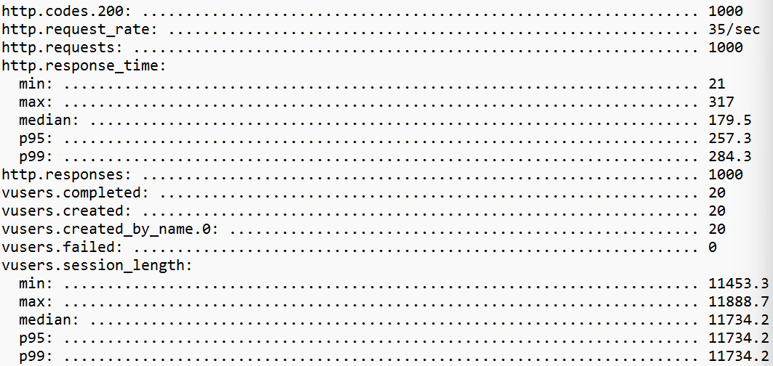

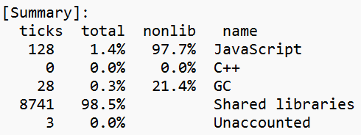

En artillery tuvo 35 segundos de la velocidad de petición y la latencia fueron 179.5 milisegundos en la media.

El resultado decodificado tuvo 8900 ticks (subprocesos).

Autcannon (100 conexiones durante 20 segundos)

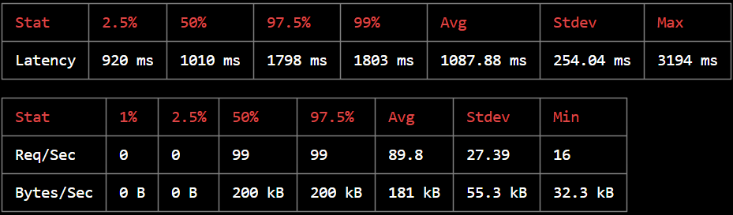

Autocannon analizó que la latencia tuvo 1087.88 milisegundos en promedio y la petición tuvo 89.8 segundos en promedo.

1. Inspector del Node.js

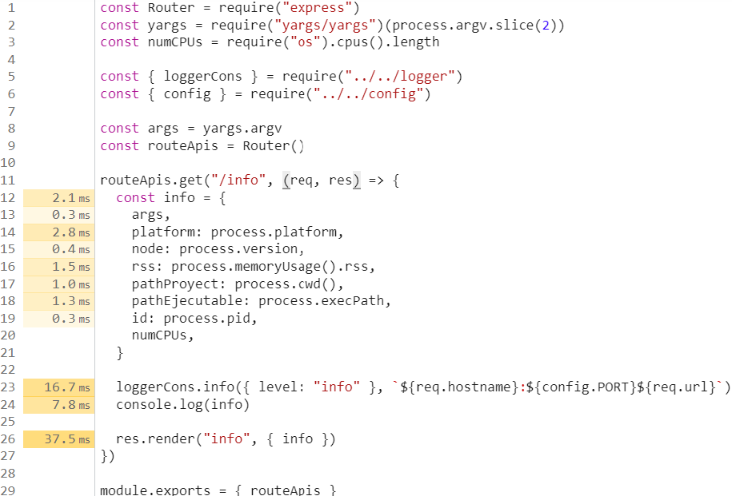

El resultado muestra que en la línea 26 fue el que más duro el tiempo durante los procesos, y en las líneas 23 y 24 se pueden eliminar para que la app tenga aún más rendimiento y el cliente no tendrá que esperar más tiempo.

1. Diagrama de flama (0x) con Autocannon



El análisis muestra todos los mismos colores de rosa claro, quiere decir que no hay bloqueos en app web, y es un buen rendimiento.

1. Conclusión

He aprendido a usar a cada test como artillery, autocannon, inspector de node y el gráfico de flamas (0x), conocer cuáles son sus funcionalidades de cada test, y saber el significado de los medidores.

Con la finalidad para que la app esté en buen funcionamiento y con el mejor rendimiento posible evitando los bloqueos de los procesos; entregar el proyecto al cliente para que termine satisfecho y no tener demoras en el servidor.